МИНИСТЕРСТВО НАУКИ И ВЫСШЕГО ОБРАЗОВАНИЯ РФ

федеральное государственное бюджетное образовательное учреждение высшего образования

**«Вологодский государственный университет»**

**Институт математики, естественных и компьютерных наук**

**Информатика и вычислительная техника**

**ОТЧЁТ ПО ЛАБОРАТОРНОЙ РАБОТЕ №1**

Архитектура ЭВМ и система команд

Дисциплина: «ЭВМ и периферийные устройства»

Направление подготовки: 09.03.01. Информатика и вычислительная техника

|  |  |
| --- | --- |
| Руководитель | Павлов В.В. |
| Выполнили студенты | Старцев Д.В. |
| Группа, курс | ВМ-31 |
| Дата сдачи | _____________________ |
| Дата защиты | ____________________________________________  *(подпись преподавателя)* |

Вологда

2022 г.

Задание 1

1. Ознакомиться с архитектурой ЭВМ

2. Записать в ОЗУ "программу", состоящую из пяти команд варианта 8. Команды разместить в последовательных ячейках памяти.

3. При необходимости установить начальное значение в устройство ввода IR.

4. Определить те программно-доступные объекты ЭВМ, которые будут изменяться при выполнении этих команд.

5. Выполнить в режиме Шаг введенную последовательность команд, фиксируя изменения значений объектов

6. Если в программе образуется цикл, необходимо просмотреть не более двух повторений каждой команды, входящей в тело цикла.

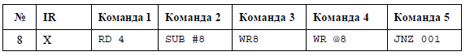За IR x взято значение 000010

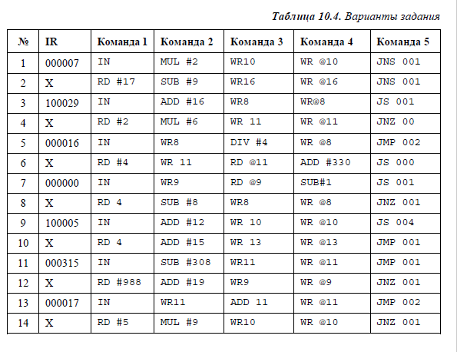

|  |  |  |  |  |  |
| --- | --- | --- | --- | --- | --- |
| Последовательность | Значения | | | | |
| команды | RD 004 | SUB #008 | WR 008 | WR @008 | JNZ 1 |
| коды | 210004 | 241008 | 220008 | 222008 | 120001 |

|  |  |  |  |  |  |  |  |
| --- | --- | --- | --- | --- | --- | --- | --- |
| PC | ACC | M 30 | M 20 | PC | ACC | M 30 | M 20 |
| 000 | 000000 | 000000 | 000000 | 001 | 120009 |  |  |
| 001 | 120001 |  |  | 002 | 120017 |  |  |
| 002 | 120009 |  |  | 003 | 120017 |  |  |
| 003 | 120009 |  |  | 004 | 120017 |  |  |

|  |  |  |  |  |  |  |  |
| --- | --- | --- | --- | --- | --- | --- | --- |
| 004 | 120009 |  |  | 001 | 120017 |  |  |

8. Как записать программу в машинных кодах в память модели ЭВМ?

Для этого необходимо записать в текст программы коды, которые нам нужно использовать, нажать кнопку компиляции, либо через вспомогательное окно работа → компиляция. Введенные коды программа переведет в машинный код и запишет в память ЭВМ.

Можно вводить код программы сразу в ячейку памяти, он автоматически будет отображается в программе.